[Technisch ontwerp](https://sites.google.com/view/rijnijssel-ao/sjablonen/25187/algemeen" \l "h.p_Ty7aduG2GfRB)

Game-PC

|  |  |
| --- | --- |
| Leereenheid: | Leerjaar 2 cyclus 1 |
| Versienummer: | 0.1 |
| Auteur(s): | Ayham Al Jamal |
| Datum: | 10-09-2021 |

Hiernaast staan vier invulvelden. Drie daarvan worden ‘hergebruikt’ in de header en de footer van het document. Om de inhoud van de invulvelden naar de header en footer door te voeren, moet je een print preview genereren.

De tekst die je nu leest zal niet afgedrukt worden.

# [Versiebeheer](https://sites.google.com/view/rijnijssel-ao/sjablonen/25187/algemeen#h.p_eKG6nG44Kd0X)

|  |  |  |  |
| --- | --- | --- | --- |
| Datum | Versie | Wie | Wijzigingen |
| 06-21-2021 | 0.1 | Ayham | Initiële versie |
| 14-01-2021 | 0.2 | Ayham | Control panel en categorie |
|  |  |  |  |
|  |  |  |  |

[Inhoudsopgave](https://sites.google.com/view/rijnijssel-ao/sjablonen/25187/algemeen#h.p_LqQOy3HgMP51)

[Versiebeheer 2](#_Toc36631763)

[Inleiding 2](#_Toc36631764)

[Over dit document 2](#_Toc36631765)

[Over het project en de opdrachtgever 2](#_Toc36631766)

[Applicatie componenten 2](#_Toc36631767)

[Activity diagrams 2](#_Toc36631768)

[Functie functienaam (, functienaam en functienaam) 2](#_Toc36631769)

[Functie functienaam (, functienaam en functienaam) 2](#_Toc36631770)

[User Interface Design 2](#_Toc36631771)

[Algemeen: 2](#_Toc36631772)

[Scherm: Login 2](#_Toc36631773)

[Scherm: Schermnaam 2 (optioneel) 2](#_Toc36631774)

[Data(base) structuur 2](#_Toc36631775)

[Akkoord leidinggevende 2](#_Toc36631776)

# [Inleiding](https://sites.google.com/view/rijnijssel-ao/sjablonen/25187/algemeen#h.p_nScE_Y3RO7c3)

## Over dit document

Het doel van het technisch ontwerp is om inzicht te krijgen in de verschillende technieken die gebruikt gaan worden bij ontwikkelen van de gevraagde software. Daarnaast zal er een duidelijk beeld worden geschetst hoe de verschillende technieken met elkaar verbonden zijn.

Dit document is voor deze opdracht gemaakt zodat eenieder die betrokken gaat worden bij dit project makkelijk zijn weg zal vinden in de al bestaande architectuur en softwarefuncties.

## Over het project en de opdrachtgever

Volgens de opdrachtgever kunnen de gebruikers (klanten) zich melden en inloggen naar de website om hun computer te kunnen stellen. En voor hele website wordt er een control panel geregeld waarmee kun de admin alles beheren (producten, gebruikers... enz.).

# [Applicatie componenten](https://sites.google.com/view/rijnijssel-ao/sjablonen/25187/kerntaak-1-k1/werkproces-1-3?authuser=0#h.p_PB99Pyk0nnHH)

k1w3 t6 t8

In dit hoofdstuk wordt de structuur van de onderliggende componenten schematisch weergegeven

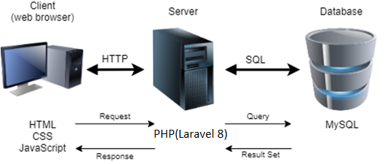

# [Activity diagrams](https://sites.google.com/view/rijnijssel-ao/sjablonen/25187/kerntaak-1-k1/werkproces-1-3?authuser=0#h.p_w0-uLe_VGYiz)

k1w3 t6 t8

In dit hoofdstuk zijn per functie de activiteitenschema’s uitgewerkt en toegelicht. Deze geven een inzicht in het verband tussen de verschillende activiteiten of bewerkingen binnen de applicatie.

## H:\Temp\SNAGHTML125ad94.PNGFunctie functienaam (, functienaam en functienaam)

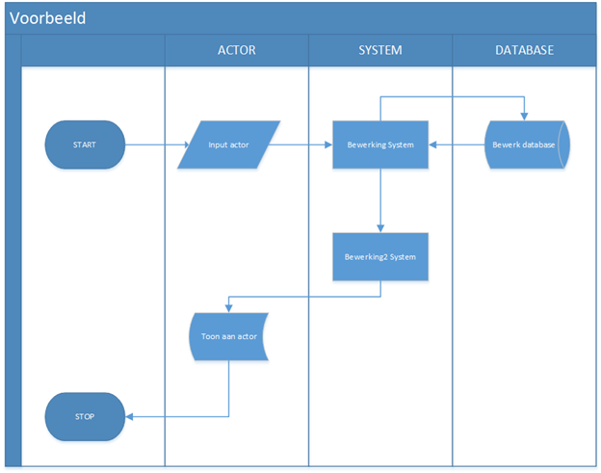

. . .

## Functie functienaam (, functienaam en functienaam)

. . .

. . .

# [User Interface Design](https://sites.google.com/view/rijnijssel-ao/sjablonen/25187/kerntaak-1-k1/werkproces-1-3?authuser=0#h.p_LMmfs6hZGnEK)

k1w3 t6

In het functioneel ontwerp zijn van alle schermen wireframes gemaakt. In dit hoofdstuk worden enkele algemene uiterlijke kenmerken - zoals te gebruiken lettertypes en lettergroottes, kleurcodes en dergelijke - genoteerd. Ook wordt van een of twee schermen het design volledig uitgewerkt weergegeven, zodat de ontwikkelaar kan zien hoe de applicatie eruit moet komen te zien.

## Algemeen:

Voor al gebruik ik Bootstrap CSS Framework.

Titel achtergrond kleur: #292b2c  
Letter type: "Nunito", sans-serif;

## Scherm: Login Scherm

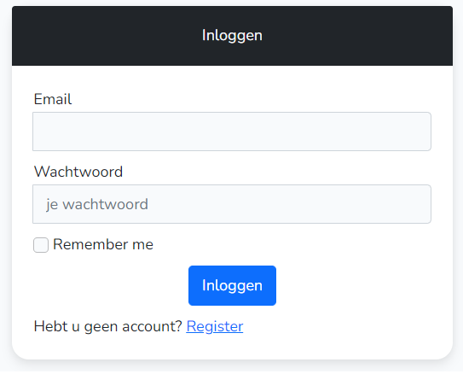

## Scherm: Registereren

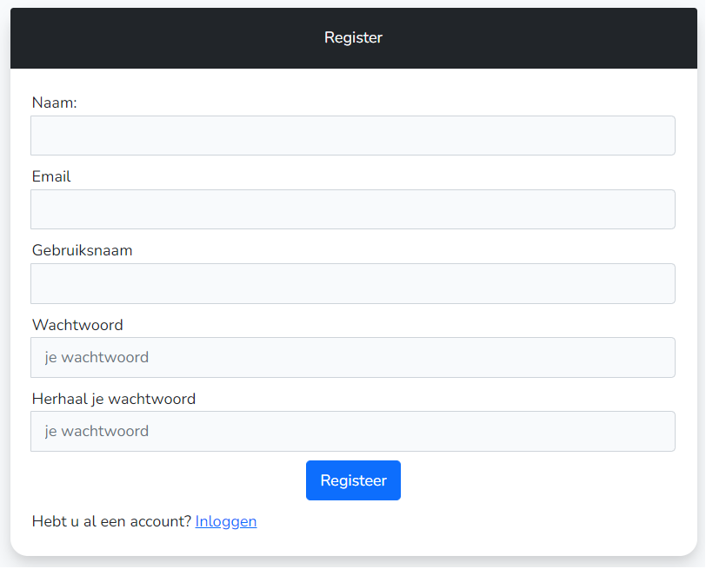

## Scherm: Contactformulier

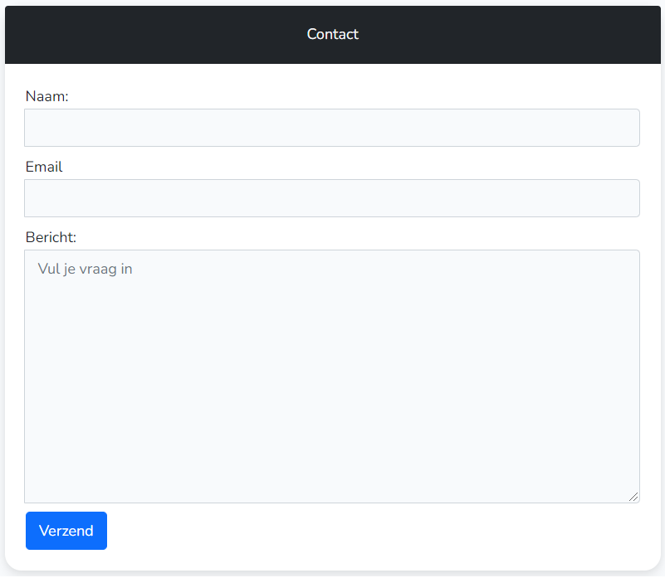

# [Data(base) structuur](https://sites.google.com/view/rijnijssel-ao/sjablonen/25187/kerntaak-1-k1/werkproces-1-3?authuser=0#h.p_c8JhAk3QGxes)

k1w3 t7

In dit hoofdstuk wordt de structuur van de database schematisch weergegeven in een zogenaamd Entity Relation Diagram (ERD) of in definitie van classes of modellen. Hierin wordt duidelijk gemaakt welke tabellen er zijn, welke velden deze bevatten en per veld wat het datatype is, de veldlengte en of ze verplicht zijn. Tevens worden de foreign keys aangegeven.

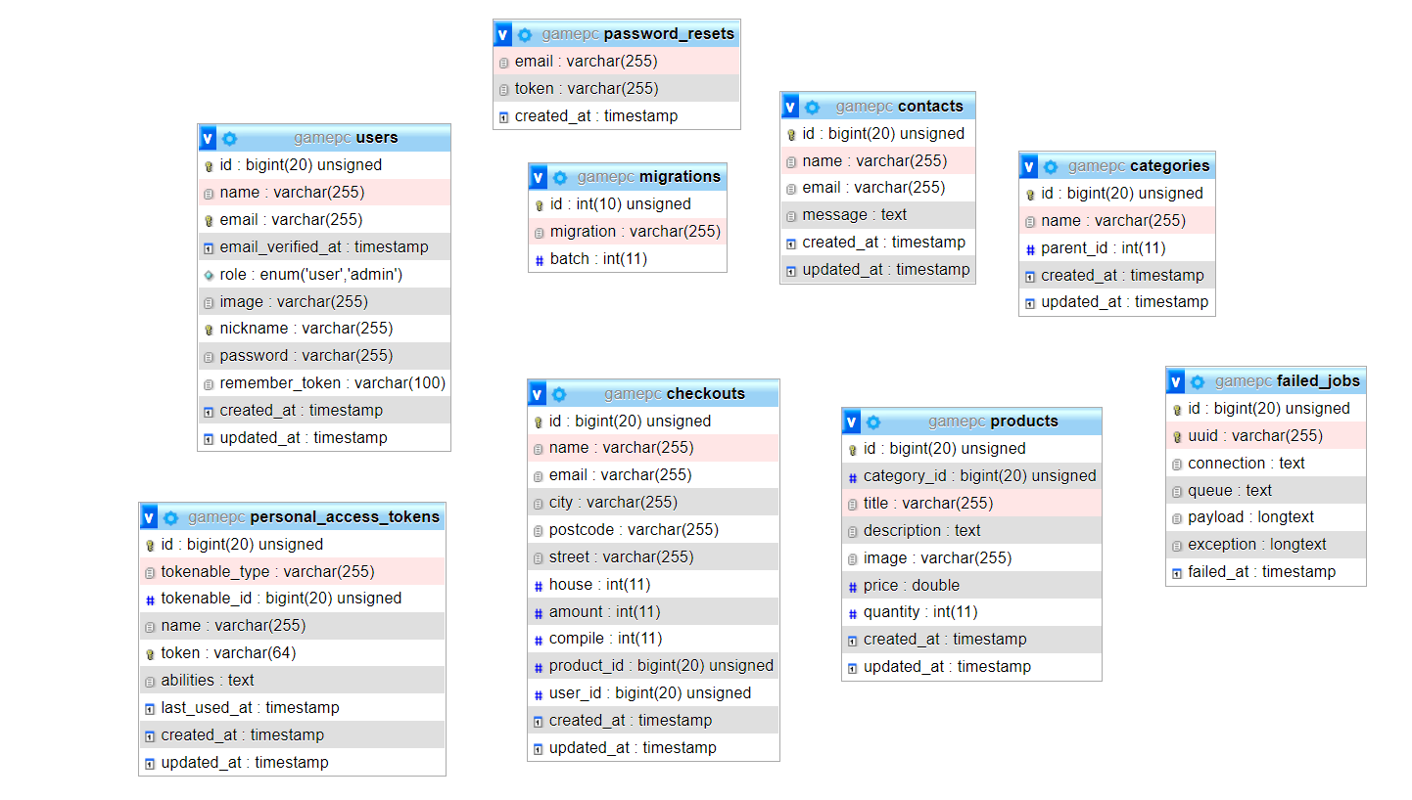

# [Akkoord leidinggevende](https://sites.google.com/view/rijnijssel-ao/sjablonen/25187/algemeen?authuser=0#h.p_B7VnvpcuT4K2)

k1w3 t9

|  |  |
| --- | --- |
| Naam |  |
| Datum |  |
| Handtekening |  |

# Versiebeheer sjabloon

Actuele sjabloon versie datum: 2020-04-01 (◄ laatste wijzigingsdatum invullen)

|  |  |  |  |
| --- | --- | --- | --- |
| Datum | Versie | Wie | Wijzigingen |
| 2018-09-01 | 0.1 | Lorenz | Initiële versie |
| 2018-09-25 | 0.2 | Lorenz | * Footer aangepast en opm. voor sjabloonontwikkelaar * Doc props -> table -> bottom margin * Versiebeheer sjabloon |
| 2019-02-27 | 0.3 | Luuk | Applicatie componenten |
| 2019-04-06 | 0.4 | Lorenz | * Figuren aangepast * Figurenlijst verwijderd * Verwijzingen naar matrijs toegevoegd |
| 2019-04-07 | 0.5 | Lorenz | Actuele sjabloon versie datum |
| 2019-04-12 | 0.6 | Lorenz | Scherm 2 optioneel |
| 2019-11-20 | 0.7 | Lorenz | Links naar helpteksten toegevoegd |
| 2019-12-05 | 0.8 | Lorenz | Akkoord opdrachtgever -> Akkoord leidinggevende |
| 2019-01-22 | 0.9 | Lorenz | Applicationflow verwijderd en aangepast in helptekst Schermlay-out aangepast in sjabloon en helptekst |
| 2020-04-01 | 1.0 | Lorenz | Ook Applicationflow uit inhoudsopgave verwijderd |